Муниципальное казенное дошкольное образовательное учреждение

детский сад №52

пгт. Дружинино

Конспект развлечения – досуга в средней группе

на тему: «Азбука безопасности»

Подготовил и провел

Воспитатель

Абдуллина А.А.

2020г

**Цель:** продолжить формирование основ безопасного поведения детей в природе, на улице.

**Задачи:**

1.   Формировать осторожное и осмотрительное отношение к потенциально опасным для человека и окружающего мира природы ситуациям, закрепить  способы поведения в них; элементарные представления о правилах безопасности дорожного движения.

2. Развивать память, внимание, наблюдательность, двигательные способности дошкольников; формировать положительное эмоционально-чувственное восприятие окружающего мира.

3. Воспитывать культуру поведения на улице, бережное отношение к своему здоровью, чувство самосохранения.

**Оборудование:**

- 2 конуса, 2 обруча, 2-3 елки, «речка», 3 гриба, 2 телефона, 2 стула, сигналы светофора- красный, желтый, зеленый круги,2 жилетки, 2 фуражки, 2 жезла, 4 свистка, 2 самоката, 2 большие машины; - CD-проигрыватель, фонограмма.

**Ход досуга:**

Фонограмма «Барбарики»

**Ведущий:** Ребята сегодня мы с вами отправимся в поход по Стране безопасности. Хотите?

Выбегает Почемучка: Ой, ой, а меня вы забыли с собой взять?

**Ведущий:** Ребята, кто  же это?

Почемучка: Я веселый Почемучка, здравствуйте! (Ответы детей)

Почемучка: А вы знаете, почему меня так назвали? (Ответы детей).

Почемучка: Да, я люблю задавать разные вопросы: А почему трава зеленая? А почему солнце светит? А почему машины ездят? А почему…

**Ведущий:** Подожди, подожди!  Мы очень рады тебя видеть,  хочешь с нами отправиться в поход?

Почемучка: А что это такое – поход? (Ответы детей).

**Ведущий:** Поход, Почемучка, это когда  дети и взрослые все вместе отправляются на долгую  прогулку, например, в лес, к лугу или на речку.

Почемучка: Да, да, очень хочу. Я люблю гулять.

**Ведущий:** А ты готов к походу?

Почемучка: Да готов!

**Ведущий:** А где же твой головной убор. Когда отправляешься в поход, обязательно на голове должен быть головной убор.

- Ну-ка, ребята, скажите ему, для чего? («Чтобы не случился солнечный удар»).

**Ведущий:** Ребята, а вы знаете главное правило в походе? В походе нужно идти дружно за направляющим, не отставать и никуда не отвлекаться. А еще нельзя трогать насекомых и животных, есть незнакомые ягоды и грибы.

Почемучка: Все понятно, но как я понял, идти нам далеко, потому предлагаю немного размяться. Вставайте все в круг.

**1.      Разминка:**

Мы шагаем друг за другом (ходьба на месте)

Лесом и зеленым лугом.

Крылья пестрые мелькают, (поднимать и опускать прямые руки)

В поле бабочки летают.

Раз, два, три, четыре, (поднять руки вверх, вращать кулачками)

Полетели, закружились.

Пальцы в кулачки сожми (руки в стороны, сжать в кулачки)

И на плечи опусти (руки к плечам)

Разжимая кулачки,

В стороны их разведи (руки в стороны)

Теперь вверх  их подними, (руки вверх)

в стороны их разведи (руки в стороны)

А теперь, мы – ручейки, (ноги на ширине плеч, наклониться вперёд)

Гоним наперегонки  (руками делаем движения из стороны в сторону)

Прямо к озеру спешим,

Станет озеро большим (показываем)

Раз – два, раз – два, (приседаем и встаём)

Вот березка, вот трава (встать на цыпочки, присесть)

Вот поляна, вот лужок, (ходьба на месте)

Веселей шагай, дружок!

Почемучка: А давайте сначала поедем на паровозе. Занимайте свои места, вставайте все в круг.

(Фонограмма: Паровозик Букашка)

**2.**      **Ведущий:** Остановка «Лес». Занимайте места на своих пенечках (стулья)

Посмотрите ребята, это же  лес, а вот и речка.

Почемучка:  Ура, речка! Пойду, искупаюсь!

**Ведущий:** Стой! В незнакомом месте купаться нельзя!

Почемучка:  А почему? Ответы детей

**Ведущий:** В реке могут быть разные коряги, стекло, метал, о которые можно сильно пораниться. Купаемся мы только на специально оборудованных пляжах. А вот и пляж.

Давайте поиграем в игру-эстафету «Доплыви до берега»

Правила: первый участник надевает круг для купания (обручи), бежит, придерживая его руками, до конуса, огибает его, возвращается назад и  передает круг следующему участнику команды. Выигрывает та команда, которая закончит переправу первой.

Играют в 2 этапа (в зависимости от количества детей).

**3.    Почемучка:** (находит гриб под елкой) Ой, посмотрите, какой красивый грибок я нашел! А давайте попробуем его на вкус, а может, и ягодок каких-нибудь найдем, поедим? (облизывается)

**Ведущий:** Что ты, что ты! Ребята, это можно делать? Ответы детей.

**Ведущий:** Нельзя пробовать грибы, и даже срывать их руками, потому что, грибы бывают ядовитыми, да и ягод ядовитых очень много. Без разрешения взрослых никакую ягодку есть нельзя, ведь ядовитыми могут быть и самые красивые ягодки и грибы.

**Ведущий:** А давайте  лучше поиграем в  игру «Передай грибок».

Вставайте все в круг.

Почемучка: Под музыку вы передаете грибы-муляжи по кругу, как только музыка прекращается, те, у кого оказываются грибы, выходят в круг и делают со мной зарядку (присесть 3 раза, подпрыгнуть на одной ноге 5 раз и т. д.) (Фонограмма)

**Ведущий:** немножко поиграли, отдохнули, пора и в город возвращаться.

**4.**    Почемучка: Ну, раз мы собрались уходить из леса, давайте на память о нашем походе возьмем что-нибудь. Например, поймаем белку, или жучка, или бабочку будут они жить вместе с нами.

**Ведущий:** Нет, животных и насекомых ловить нельзя!

Почемучка: Почему? Ответы детей.

**Ведущий:** Правильно, ребята, всем обитателям хорошо в лесу, ведь это их родной дом, а, в неволе они, скорее всего, погибнут. И к тому же защищаясь от вас, они могут укусить, а это больно, а порой и опасно для жизни!

**5.**   Почемучка: А давайте, тогда разведем костер, это ведь так красиво!

**Ведущий:** Ребята, а можно детям играть со спичками? Ответы детей.

**Ведущий:** Дети, а вы знаете, как вызвать пожарных? Ответы детей.

Ты о пожаре услыхал –

Скорей об этом дай сигнал!

Пусть помнит каждый гражданин

Пожарный номер: «01»

**Ведущий:** Вот мы сейчас и посмотрим, как вы запомнили номер спасательной службы.

Игра - эстафета «Вызов пожарных»

Правила:  нужно срочно вызвать по телефону пожарных. Для этого быстро добегайте до телефона, поднимайте трубку, громко говорите номер «01» и бежите обратно, передавая эстафету следующему игроку команды.

Играют в 2 этапа.

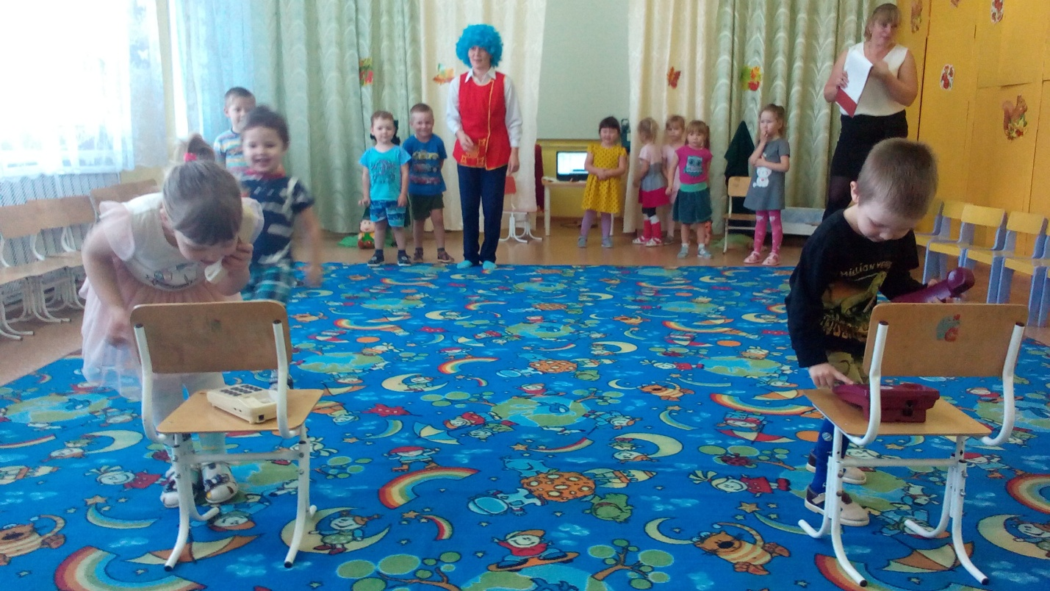

6.     Почемучка: Ну, хорошо, я все понял! Тогда пошли обратно в детский сад. Вставайте все в круг.

Мы шагаем друг за другом полем и зеленым лугом (шагаем)

Раз – два, раз – два, (приседаем и встаём)

Вот березка, вот трава (встать на цыпочки, присесть)

Вот поляна, вот лужок, (ходьба на месте)

Веселей шагай, дружок!

7.     Ведущий: Смотрите, ребята, мы пришли в город.

Почемучка: Всем, кто любит погулять,

Всем без исключенья,

Нужно помнить, нужно знать

Правила движенья!

**Ведущий:** На столбе висят три глаза,

Мы его узнали сразу.

Каждый глаз, когда горит,

Нам команды говорит:

Кто куда поехать может,

Кто идет, а кто стоит.

**Воспитатель:** Если свет зажегся красный

Значит, двигаться …опасно

Свет зеленый говорит

«Пешеходам путь …открыт!»

**Воспитатель:** Что это ребята? (Светофор)

Почемучка: А чтобы легче было запомнить сигналы светофора, поиграем в игру

«Светофор».

Правила: Я буду поочередно поднимать красные, желтые, зеленые кружочки. Когда  подниму красный кружок – вы стоите, жёлтый – прыгаете, если подниму зеленый – шагаете на месте. (Фонограмма «Светофор»)

**Ведущий:** Чтобы не было тревоги, не случилась вдруг беда

Дисциплину на дороге охраняет он всегда! Кто это?    (Инспектор ГИБДД)

Сейчас мы с вами поиграем в игру-эстафету «Одень инспектора»

Правила: одного человека от команды одевают инспектором ДПС. Для этого члены команды по очереди выбегают, берут один атрибут одежды и надевают на игрока или дают в руки. После того, как все атрибуты будут надеты и взяты в руки, игрок, которого одевали, свистит в свисток. Побеждает та команда, которая быстрее оденет инспектора и свистнет. (Фонограмма «Дорожный знак»)

8.      Почемучка: Какие молодцы! А вы любите загадки? Попробуйте отгадать?

Загадки:

Не летает, но жужжит,

Жук по улице бежит.

И горят в глазах жука

Два блестящих огонька. (Автомобиль)

Силач на четырех ногах

В резиновых сапогах

Прямиком из магазина

Прикатил нам пианино. (Грузовик)

Ясным утром вдоль дороги

На траве блестит роса,

Крутят ноги вдоль дороги

Два веселых колеса.

У загадки есть ответ:

Это мой … (велосипед)

Вот стальная птица,

В небеса стремится,

А ведёт её пилот.

Что за птица? (Самолёт)

Что ж, дружочек, отгадай,

Только это не трамвай.

Вдаль по рельсам быстро мчится

Из избушек вереница. (Поезд)

Чудесный длинный дом,

Пассажиров много в нем.

Носит обувь из резины

И питается бензином. (Автобус)

Ведущий: ребята, а как назвать одним словом отгадки от загадок?  (транспорт)

**9.**    Чтобы проверить, как вы запомнили правила дорожного движения, поиграем в игру - эстафету «Водители»

Правила: нужно «управляя» машиной (самокатом) объехать вокруг препятствий и передать эстафету. Чья команда быстрее закончит, и при этом не нарушит привил дорожного движения, тот и победил.

(Фонограмма «Остановка»)

Подводятся результаты игры.

**10.**       **Ведущий:** Внимание, паровозик «Букашка» отправляется, всем занять свои места. (встают в круг).

Звучит фонограмма «Паровозик Букашка»

**11.  Ведущий:** остановка «Детский сад». Наше путешествие закончилось. Вы были смелые, ловкие, активные и очень дружные.

Почемучка: Спасибо ребята, что взяли меня с собой в поход! Я очень  много понял и узнал, но мне пора отправляться к себе домой. До свидания,  ребята.

**Ведущий:** Ребята, а вам понравился поход? А давайте сегодня после сна вы нарисуете, что вам больше всего запомнилось в нашем походе, сделаем большую выставку и назовем ее «Азбука безопасности».

